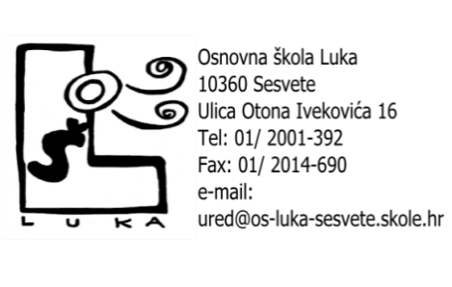
KLASA: 600-01-01/26-02/01
URBROJ: 251-459/04-26-1
Sesvete, 16. siječnja 2026.

POZIV NA 10. SJEDNICU ŠKOLSKOG ODBORA
OSNOVNE ŠKOLE LUKA

Pozivamo Vas na 10. sjednicu Školskog odbora Osnovne škole Luka, Ulica Otona Ivekovića 16, Sesvete, koja će se održati 22. siječnja 2026. godine
(petak) u 18.30 sati u uredu ravnateljice.

DNEVNI RED:
- Usvajanje zapisnika s 9. sjednice Školskoga odbora
- Predstavljanje novih članova Školskog odbora
- Izvješće ravnateljice o stanju sigurnosti u prvom polugodištu šk. godine 2025./2026.
- Plan evakuacije i spašavanja
- Evaluacija provedenih preventivnih programa u prvom polugodištu šk. godine 2025./2026.
- Davanje prethodne suglasnosti na zapošljavanje stručnog suradnika- knjižničara – 1 izvršitelj, M/Ž na puno, 40 sati tjedno, neodređeno radno vrijeme
- Davanje prethodne suglasnosti na zapošljavanje 2 pomoćnika u nastavi (određeno, puno i nepuno radno vrijeme, do kraja školske godine 2025./2026.)
- Pitanja i prijedlozi

Predsjednica Školskog odbora
Gordana Matolek Veselić, v.r.

